第1章 Markdown 转 Word 示例
这是一份用于展示转换效果的简短 Markdown。它覆盖常见正文、标题、列表、任务列表、表格、代码块和图片。

1.1 列表效果
无序列表：
• 支持稳定的项目符号
• 支持中文正文中的明显间距
• 不依赖 Word 自动编号
有序列表：
[1] 编写 Markdown
[2] 执行转换命令
[3] 生成 Word DOCX
任务列表：
☑ 已完成的任务
☐ 未完成的任务

1.2 表格效果
类型 | Markdown 写法 | Word 效果
标题 | # 标题 | 自动编号
图片 | ![图](path) | 嵌入文档
任务 | - [x] item | 复选框样式

1.3 代码块
def convert(source: str, target: str) -> str:
return f"{source} -> {target}"

1.4 图片效果
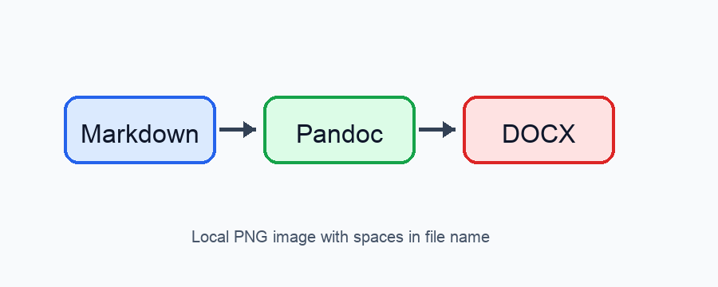
流程示意图

